- Aantal leden afgelopen jaren:
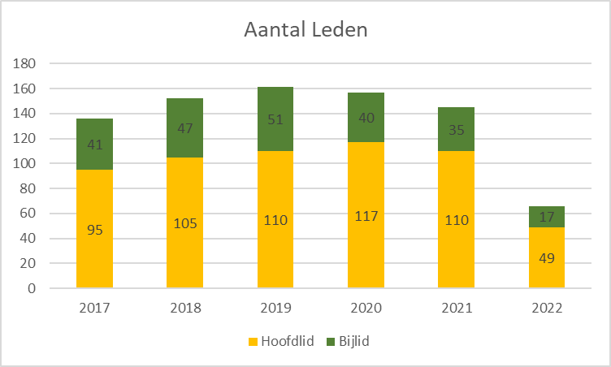
- Voor 2022: voorlopig aantal leden. Weergave van aantal leden die reeds betaald hebben tem 11 november 2021
- Per hoofdlid blijft er 5,00 EUR bij de plaatselijke imkersvereniging, voor een bijlid is dat 10,00 EUR

- Aantal bijenkasten
  - Niet alle leden geven hun aantal kasten door. Dit overzicht is dus niet volledig.
  - De waarden zijn steeds deze die we bij betaling van lidgeld door krijgen, dus telkens op het einde van het jaar.
  - Voor 2022 zijn de gegevens nog maar voorlopig

- Zichtrekening: jaarlijkse balans

- Tabel geeft de situatie weer op 11 nov 2021
- Corona-tijd heeft alle activiteiten stil gelegd. Dit zien we ook aan het saldo van 2020. De kosten bleven, inkomsten bleven uit. Een grootste kost is toch wel de verwarming van het gebouw. Door het defect van de gasketel, kan deze niet geheel uitgeschakeld worden. Hieraan zal allicht volgend jaar een oplossing voorkomen.
- In 2021 is er bijkomend materiaal aangekocht (stereomicroscoop + inseminatietoestel)

- Spaarrekening
 | 2016 | 2017 | 2018 | 2019 | 2020 | 2021
Saldo einde jaar | 11945 | 14009 | 14009 | 13009 | 13009 | 13009

- Kas
 | 2019 | 2020 | 2021
Saldo einde jaar | 1500,78 | 1 635,78 | 1654,78

- Allerlei:
  - In 2021 hebben we de gegevens van onze leden geactualiseerd. Dat bleek nodig. Onjuiste gegevens leidt steeds tot onnodige fouten. Het niet een werk van het bestuur, maar ook van onze leden. Als je contactgegevens wijzigen, laat het ons dan ook weten.

Met vriendelijk groet,

Daniël Vloeberghs
Penningmeester
De Verenigde Taxanders

